

**滨江中三班**

**2025/4/28**

天气：晴

”

****

入园情况：今天来了21位小朋友，2位幼儿请假。

今天又是新的一天，小朋友们带着开开心心的情绪来到了幼儿园。有礼貌的和老师打招呼、整理物品的小朋友是：**杨皓宇、刘子文、沈懿心、李苏琪、赵中熠、于朗、张昱安、陶子沐、樊予诺、丁依沐、朱子贝、李艺可、黄沐尔、朱梓宸、苏言哲、朱瑾瑜、李苏琪**

有目的的进行区域计划进行游戏的小朋友是，**杨皓宇、刘子文、沈懿心、李苏琪、赵嘉玥、陶子沐、樊予诺、丁依沐、朱子贝、李艺可、黄沐尔、朱梓宸**

****

|  |  |  |
| --- | --- | --- |
| **游戏区域** | **活动掠影** | **游戏内容** |
| **科探区** | **C:/Users/宸近墨染意/Desktop/新建文件夹/IMG_4828.JPGIMG_4828**  **C:/Users/宸近墨染意/Desktop/新建文件夹/IMG_4829.JPGIMG_4829** | 苏言哲、朱瑾瑜和赵中熠三位幼儿分工合作利用轨道和砖块拼搭一条公路，让磁力小车在上面行驶。  朱梓宸子玩关于磁铁的游戏。 |
| **美工区** | **C:/Users/宸近墨染意/Desktop/新建文件夹/IMG_4827.JPGIMG_4827** | 印梦瑶绘画了太阳花，并用剪刀剪下来，接下来将给太阳花涂色，并粘贴在卡纸上；赵嘉月在进行绘画活动；乐怡将上次绘画的关于春天的画进行涂色。 |
| **益智区** | **C:/Users/宸近墨染意/Desktop/新建文件夹/IMG_4833.JPGIMG_4833C:/Users/宸近墨染意/Desktop/新建文件夹/IMG_4834.JPGIMG_4834C:/Users/宸近墨染意/Desktop/新建文件夹/IMG_4832.JPGIMG_4832** | 陶子沐和黄沐尔一起玩“找相同”的游戏；樊予诺根据支架性图片用形状磁力片拼搭图案；朱子贝和杨皓宇在玩火眼金睛的游戏。 |
| **图书区** | **C:/Users/宸近墨染意/Desktop/新建文件夹/IMG_4563.JPGIMG_4563** | 李苏琪选择编故事的游戏，她拿了一张A4纸，根据自己平时的阅读和生活积累的经验，自己创编故事。区域分享环节，她也大胆地上台进行分享。幼儿创编故事的经验：1.一排一排按照顺序创编2.创编结束后先自己通读一边。  朱梓宸利用故事骰子进行讲述故事。 |
| **万能工匠** | **C:/Users/宸近墨染意/Desktop/新建文件夹/IMG_4835.JPGIMG_4835** | 张昱安和刘子文分别选择了一张关于鸵鸟和汽车的参考图片，利用万能工匠把它制作了出来。 |
| **桌面建构** | **C:/Users/宸近墨染意/Desktop/新建文件夹/IMG_4831.JPGIMG_4831** | 刘欣远和于朗分别利用乐高搭建了房子、机器人。 |

****

**活动名称：**科学：我的手

**活动介绍：**这是一节观察、探索类科学活动。每个人都有一双手，每只手都由手心和手背组成。手的构造很复杂，有肌肉、筋、骨骼、皮肤、毛发、指甲等，每一个构造都有它特殊的作用，这些复杂的构造使人类的手能够灵活自如地做各种动作。活动利用记录法和多媒体教学法引导幼儿精细观察，深入探究手的秘密，进一步发展幼儿细致观察的能力。

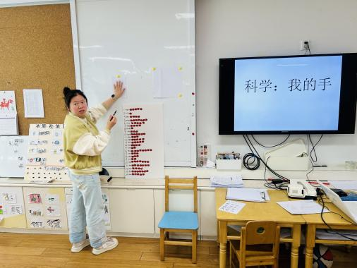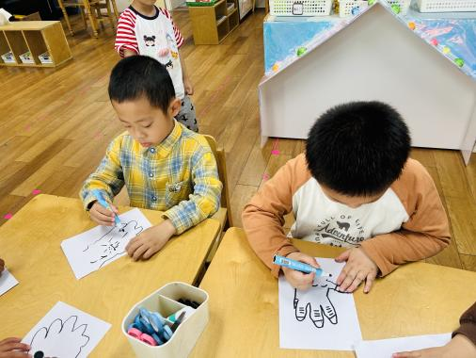

在活动中，**杨皓宇、刘子文、沈懿心、朱瑾瑜、刘欣远、朱梓宸、赵中熠、于朗、赵嘉玥、陶子沐、苏言哲、张轩齐、樊予诺、丁依沐、印梦瑶、李芊烨、李艺可、黄沐尔**等小朋友能认识手的各个外部特征，并初步了解手的各个内部构造。

mmexport1590938236088mmexport1590938236088

**04生活活动**

**用餐情况**

晨点：鲜牛奶、鹌鹑蛋、奶酪棒

午餐：南瓜饭、红汤鳕鱼、清炒三丝、时蔬山药汤

水果：苹果红枣藕粉羹

午点：水饺

|  |  |  |
| --- | --- | --- |
| C:/Users/宸近墨染意/Desktop/新建文件夹/IMG_4804.JPGIMG_4804 | C:/Users/宸近墨染意/Desktop/新建文件夹/IMG_4805.JPGIMG_4805 | C:/Users/宸近墨染意/Desktop/新建文件夹/IMG_4806.JPGIMG_4806 |
| C:/Users/宸近墨染意/Desktop/新建文件夹/IMG_4836.JPGIMG_4836 | C:/Users/宸近墨染意/Desktop/新建文件夹/IMG_4837.JPGIMG_4837 | 1C:/Users/宸近墨染意/Desktop/新建文件夹/IMG_4838.JPGIMG_4838 |

**午睡情况**

所有小朋友都能够在13:00前自主入睡，如**杨皓宇、刘子文、沈懿心、朱瑾瑜、刘欣远、赵中熠、于朗、张昱安、谢嘉赟、赵嘉玥、陶子沐、张轩齐、樊予诺、丁依沐、印梦瑶、李芊烨、朱子贝、晁乐怡、李艺可、黄沐尔、李苏琪**等。

**自理能力**

**杨皓宇、刘子文、沈懿心、朱瑾瑜、刘欣远、赵中熠、于朗、张昱安、谢嘉赟、赵嘉玥、陶子沐、张轩齐、樊予诺、丁依沐、印梦瑶、李芊烨、朱子贝、晁乐怡、李艺可、黄沐尔、李苏琪**能在游戏后将区域材料整理好，按照标记分类有序摆放。**杨皓宇、刘子文、沈懿心、朱瑾瑜、刘欣远、赵中熠、于朗、张昱安、谢嘉赟、赵嘉玥、陶子沐、张轩齐、樊予诺、丁依沐、印梦瑶、李芊烨、朱子贝、晁乐怡、李艺可、黄沐尔、李苏琪**在午睡前能将衣服全部挂好，主动将整被子和枕头理好。

**05户外活动**

**活动区域：**攀爬架

**活动内容：**走跑跳跃区

**活动目标：**1.能用正确的方式使用器材运动。

2.能安全地进行游戏，有保护自己和他人的意识。

3.能有序排队、轮流玩游戏。

